市立新北高工106學年度第1學期第一次段考試題 |  |  |  |  |  |  |  | 班別 |  | 座號 |  | 電腦卡作答
科 目 | 機件原理進階 | 範圍 | 第1~6章 | 年級 | 三 | 科別 | 機械科 | 姓名 |  |  |  | 是
一、單選題: 共40題,每題2.5分
（ ） 1.下列有關機件、機構與機械之敘述，何者錯誤？
(A)機構為機件之集合體 (B)機械為機構之集合體 (C)軸承為固定機件 (D)機件必定為剛體。

（ ） 2.一螺旋拉伸彈簧，施加100 N的拉力時，彈簧的伸長量為4 mm；另一螺旋拉伸彈簧，施加150 N的拉力時，彈簧的伸長量為6 mm；若將此二彈簧串聯在一起，施加50 N的拉力時，此二彈簧的總伸長量為多少mm？(假設以上施力均在兩彈簧的線性範圍內)
(A)1 (B)2 (C)4 (D)8。
【99統測】

（ ） 3.No.404半圓鍵，其鍵直徑及鍵寬分別為
(A)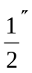，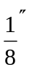 (B)，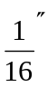 (C)，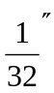 (D)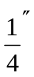，。

（ ） 4.有一圓盤離合器，若其摩擦係數為0.4，圓盤外徑80 mm，內徑40 mm，假設均勻磨耗，欲傳動扭矩72 N-cm時，則所需之軸向推力為多少N？(A)40 (B)60 (C)80 (D)100。

（ ） 5.軸承編號為NA49/14，則下列敘述何者錯誤？
(A)內徑70 mm (B)外徑級序為9 (C)寬度級序為4 (D)為滾針軸承。

（ ） 6.虎克接頭的機構為(A)滑塊曲柄組 (B)雙曲柄組 (C)雙搖桿組 (D)球面四連桿組。

（ ） 7.滅火器及軍用手榴彈上所使用的銷為。(A)定位銷 (B)U形銷 (C)開口銷 (D)快釋銷。

（ ） 8.有槽螺帽(slotted nut)的槽，其作用是(A)注入黃油用 (B)鎖進小螺釘，防止螺帽鬆脫 (C)透氣用 (D)以上皆非。

（ ） 9.下列何者非為直接接觸傳動之元件？(A)摩擦輪 (B)齒輪 (C)鏈條 (D)凸輪。

（ ） 10.滑動軸承與軸之接觸型式是屬於(A)滑動對 (B)迴轉對 (C)高對 (D)螺旋對。

（ ） 11.彈簧不受外力作用時之全部長度，謂之(A)實長 (B)公稱長度 (C)作用長度 (D)自由長度。

（ ） 12.機械利益與機械效率的定義
(A)是相同的 (B)是不同的 (C)以機械利益的定義較嚴謹 (D)以機械效率的定義較嚴謹。

（ ） 13.一般討論「機械」與「機構」主要相異處之特性為 (A)是否有基本元素零件 (B)具有相對運動 (C)為力之抗力體 (D)將能轉變為功

（ ） 14.如圖所示之彈簧，若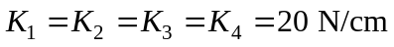，試求總彈簧常數為多少N/cm？
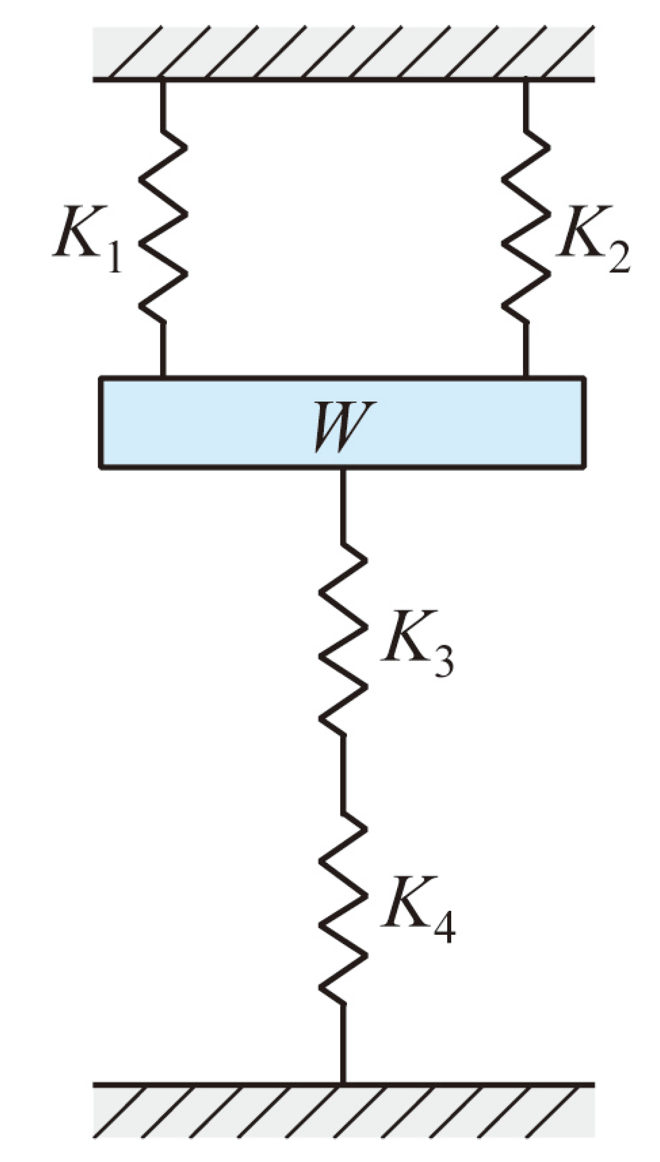
(A)8 (B)16 (C)50 (D)80。

（ ） 15.對機件與機構的敘述，下列何者正確？
(A)所有機件均須為剛體，彈簧會變形所以不是一個機件 (B)機構可以輸入能量而做功 (C)固定鏈或呆鏈可視為結構的一部份，也可視為一個機件 (D)軸承屬於一種機構。
【103統測】

（ ） 16.下列何者為最常用之彈簧材料？
(A)黃銅 (B)鋁 (C)熟鐵 (D)鋼。

（ ） 17.若螺旋之導程角30度，直徑為20 mm，則螺距約為
(A)10 mm (B)11.5 mm (C)36.3 mm (D)108.8 mm。

（ ） 18.依螺栓標註M16×1.5×50-1，式中“16”表示
(A)螺栓長度16 mm (B)螺栓公稱直徑16 mm (C)螺紋長度16 mm (D)螺距16 mm。

（ ） 19.斜鍵(taper key)之斜度為
(A)每呎吋 (B)每呎吋 (C)每呎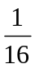吋 (D)每呎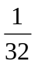吋。

（ ） 20.彈簧大都用金屬製造，下列何者不屬彈簧之常用材料？
(A)鉻釩鋼 (B)鑄鋼 (C)琴鋼絲 (D)油回火線。

（ ） 21.下列何種彈簧常用於一般機械式鐘錶的發條？
(A)碟形彈簧(disk spring) (B)渦旋彈簧(volute spring) (C)蝸旋扭轉彈簧(spiral torsion spring) (D)螺旋扭轉彈簧(helical torsion spring)。
【101統測】

（ ） 22.下述何種狀況需軸連接器？
(A)欲傳動的兩軸不在同一直線上 (B)軸大而長，無法整根製成 (C)軸前後兩段轉速不一樣 (D)以上皆是。

（ ） 23.依圖所示之彈簧組，下列敘述何者不正確？
(A)K₁彈簧承受的力量為F (B)受到外力F後，K₂和K₃彈簧的變形量相同 (C)總彈簧係數為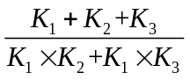 (D)相同外力下，總彈簧係數值愈高，彈簧變形量愈小。
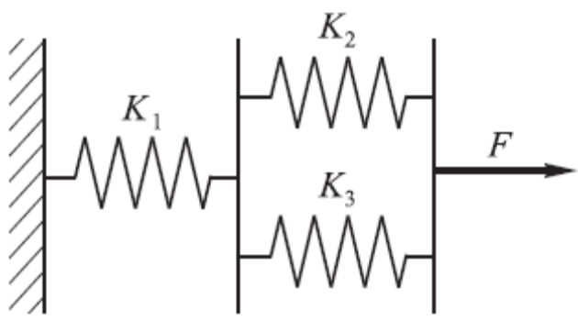
【105統測】

（ ） 24.用於常需拆卸之處，可用手指轉動即可旋緊或鬆退之螺帽為
(A)蓋頭螺帽 (B)環首螺帽 (C)翼形螺帽 (D)環螺帽。

（ ） 25.使用螺栓結合機件時，加上墊圈（washer）之功用，下列何者不正確？ (A)連結材料太軟，用以增加受力面積 (B)增加摩擦面減少鬆動 (C)表面粗糙，作為光滑平整承面 (D)避免螺栓螺紋損傷

（ ） 26.機械效率為40%之螺旋起重機，其螺桿為雙螺紋，螺距為P，曲柄半徑為R，則機械利益為
(A)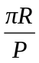 (B)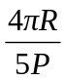 (C)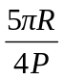 (D)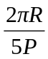

（ ） 27.差動螺旋較適合使用於下列何種情況？
(A)須快速傳動 (B)須微調處 (C)須大機械效率處 (D)須小機械效率。

（ ） 28.如圖所示之連桿組為何種鏈？
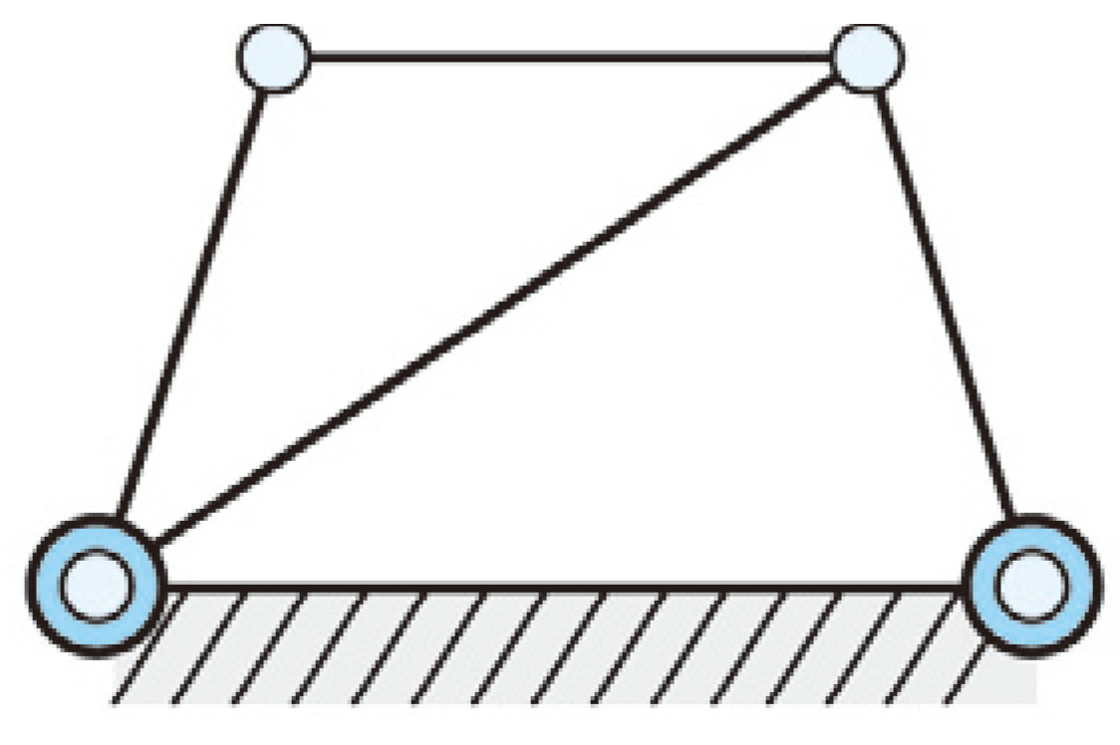
(A)拘束運動鏈 (B)無拘束運動鏈 (C)固定鏈 (D)以上皆非。

（ ） 29.為防止螺帽之鬆脫可使用彈簧鎖緊墊圈，此法是屬於
(A)摩擦鎖緊裝置 (B)確閉鎖緊裝置 (C)撓性鎖緊裝置 (D)剛性鎖緊裝。

（ ） 30.下列有關低對與高對之敘述，何者正確？ (A)滑動對為高對 (B)迴轉對為低對 (C)螺旋對為高對 (D)齒輪為低對

（ ） 31.螺紋標註“1/2-13UNC-2A”，下列何者錯誤？
(A)外徑1/2吋 (B)統一螺紋粗牙 (C)每吋13牙 (D)雙線螺紋。

（ ） 32.如圖所示，有一長50 cm之槓桿，利用一鍵與半徑3 cm之軸連結，鍵長2 cm，橫斷面則為每邊0.5 cm之正方形，若鍵能承受之許可剪應力為5 MPa，則作用於桿端之力P最大為
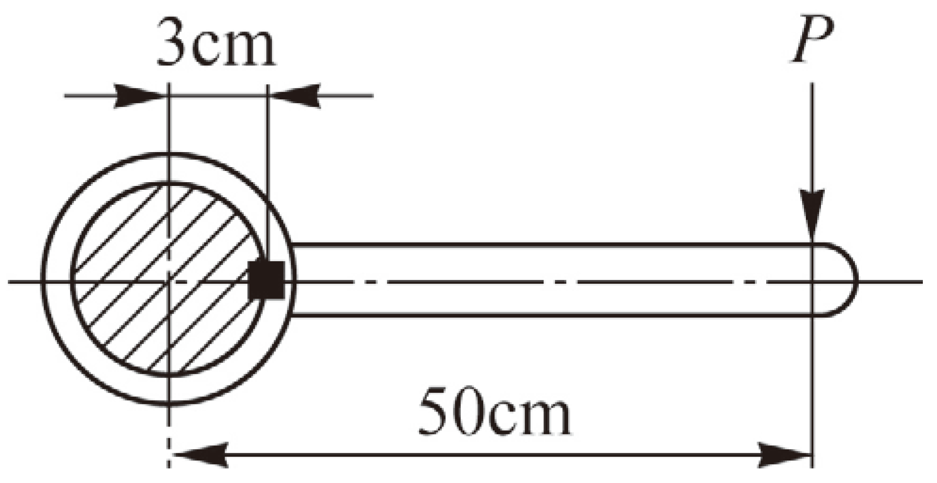
(A)10 N (B)20 N (C)30 N (D)40 N。

（ ） 33.對合軸承係將軸承製成上下兩部，在上下的結合面處加裝數層墊片，以螺栓鎖緊，這種軸承與整體軸承相較，其優點為
(A)軸承強度大 (B)潤滑較容易 (C)軸承磨耗後尚可調整 (D)摩擦阻力較小。

（ ） 34.使用下列何種聯結器軸心需正確對準？
(A)套筒聯結器 (B)萬向接頭 (C)脹縮接頭 (D)鏈條聯結器。

（ ） 35.軸承編號為23218，則下列敘述何者正確？
(A)內徑18 cm (B)外徑級序為3 (C)寬度級序為2 (D)為自動對正滾子軸承。

（ ） 36.用於桌上型個人電腦之機械滑鼠，其滾珠與桌面之運動為
(A)低對 (B)高對 (C)迴轉對 (D)球面對。

（ ） 37.機械上有用的機構，至少需要 (A)二連桿 (B)三連桿 (C)四連桿 (D)五連桿

（ ） 38.流體中間聯接傳動
(A)能傳送拉力和推力 (B)只能傳送拉力，不能傳送推力 (C)只能傳送推力，不能傳送拉力 (D)能傳送拉力和剪力。

（ ） 39.在判斷運動鏈時，P為對偶數，N為連桿數，當P＜N－2時，則該鏈為 (A)呆鏈 (B)拘束鏈 (C)無拘束鏈 (D)固定鏈

（ ） 40.通常左螺紋註記時，加上何種英文字母？ (A)RH (B)SH (C)LH (D)FH

